SKT, 첫 로밍 고객에 데이터 4배 쏜다
- 60개월 간 로밍 요금제 사용 이력 없는 고객 대상으로 ‘첫 로밍’ 요금제 적용
- 대상 고객이 ‘baro 요금제’ 신청 시 이용 가능… 요금제 따라 최대 4만원 혜택
- 네이버페이로 ‘해외 QR결제’하면 2만원 혜택 제공하는 이벤트도 진행
엠바고 : 배포 즉시 사용 가능합니다.

[2024. 12. 4]
SK텔레콤(대표이사 CEO 유영상, www.sktelecom.com)은 연말 해외 여행 시즌을 맞아 ‘첫 로밍 데이터 4배’ 이벤트를 진행한다고 4일 밝혔다.

이번 이벤트는 최근 60개월 간 T 로밍을 이용한 이력이 없는 고객이 대상으로, 기존 ‘baro 3GB/6GB’ 요금제와 동일한 가격으로 ‘baro 첫 로밍 12GB/24GB’ 요금제를 이용할 수 있다.

이벤트 적용 시 ‘baro 3GB’ 요금제(29,000원) 가격으로 ‘baro 12GB’ 요금제(59,000원)를, ‘baro 6GB’ 요금제(39,000원) 가격으로 ‘baro 24GB’ 요금제(79,000원)를 이용할 수 있어 고객은 최대 4만원의 할인 혜택을 받을 수 있다.

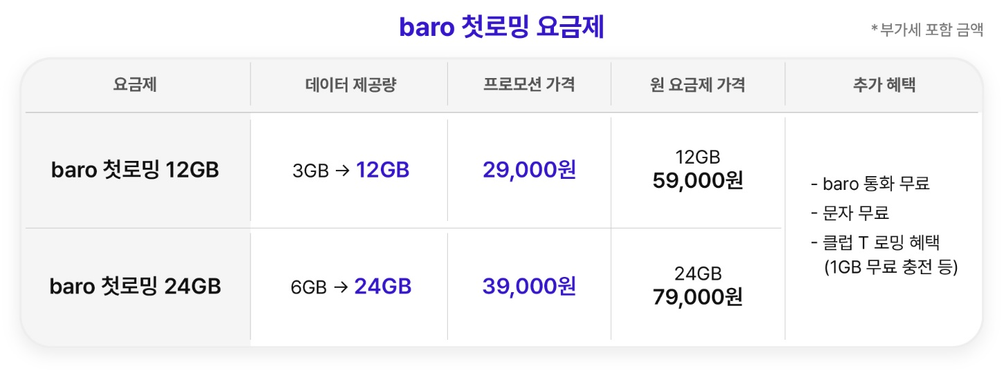

또한, 만 34세 이하 고객은 원래 제공되던 1GB 추가 혜택도 그대로 받을 수 있다. 단, 0청년 요금제 이용 고객은 데이터 4배 혜택 대신 기존 제공 중인 50% 요금 할인 혜택이 적용된다.

‘첫 로밍 데이터 4배’ 이벤트는 12월 5일부터 내년 3월 4일까지 3개월 간 진행되며, 이벤트 대상자는 공항 로밍센터, 고객센터, T월드 홈페이지에서 가입이 가능하다.

SKT는 네이버페이와 함께 12월 9일부터 내년 6월 8일까지 6개월 간 고객에게2만원 상당의 혜택을 제공하는 이벤트도 준비했다.

해당 이벤트는 ‘baro 요금제’ 이용 고객이 ‘네이버페이 해외 QR결제’를 이용해 해외에서 2만원 이상 결제하면 T 로밍 1만원 쿠폰과 네이버페이 1만 포인트를 즉시 지급하는 것으로, 이벤트 기간 중 1인당 1회 혜택을 받을 수 있다.

이 외에도 SKT는 T 로밍 이용 고객을 위해 ‘클럽 T 로밍’을 통해 ‘baro 1GB 무료 충전권’을 비롯해 출국 전/후로 여행자 보험/면세점 할인, 환율 우대, 택시 할인, 올리브영 5천원 할인 등 다양한 제휴 혜택을 제공하고 있다.

SKT는 지난 10월 2일 ‘클럽 T 로밍’ 출시 후 약 10만명의 고객이 평균 2.4개의 혜택을 사용했다며, ‘클럽 T 로밍’이 로밍 이용 고객들의 ‘해외 여행 꿀팁’ 중 하나로 주목받고 있다고 전했다.

윤재웅 SKT 구독CO담당은 “겨울 휴가철을 맞아 해외 여행객들이 부담없이 T 로밍을 이용할 있도록 풍성한 이벤트를 준비했다”며, “앞으로도 고객이 체감할 수 있는 다양한 로밍 혜택 프로그램을 지속 확대할 것”이라고 밝혔다.

※ 사진설명
SK텔레콤은 연말 해외 여행 시즌을 맞아 ‘첫 로밍 데이터 4배’ 이벤트를 진행한다고 4일 밝혔다.
사진1: ‘첫 로밍 데이터 4배’ 이벤트 이미지
사진2: ‘네이버페이 해외 QR 결제’ 이벤트 이미지

